"Если хочешь воспитать своего ребенка здоровым, сам иди по пути здоровья, иначе его некуда будет вести!".

Симферополь
МБДОУ № 97 «Добрынюшка»

Для вас,
уважаемые родители!

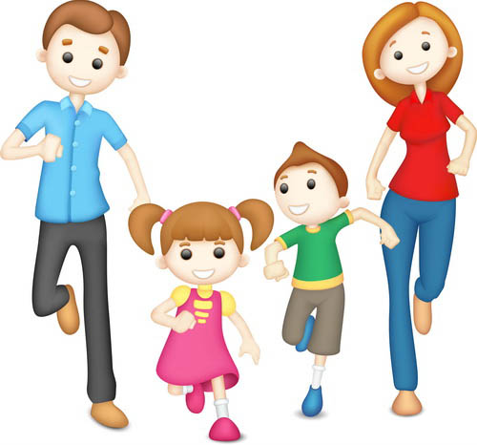

«Воспитание навыков здорового образа жизни в семье»

Подготовила Горбунова ИА
Все мы неоднократно слышали про необходимость здорового образа жизни, особенно для детей. Но что включается в это понятие, и как действовать любящим родителям, чтобы воспитать свое чадо здоровым, с детства приучить его к правильному образу жизни?

В здоровый образ жизни ребенка обязательно входят следующие составляющие:
-правильное и качественное питание. Питание детей в любом возрасте должно быть как можно более разнообразным. Не забывайте о должном количестве белка, содержащегося в мясе, рыбе. Особое внимание уделите овощам, фруктам и сокам, особенно в холодное время года.
- занятия физкультурой, спортом;
Приучать к физическим нагрузкам с самого рождения – вполне по силам любому родителю, даже если вы
начнете просто с каждодневной зарядки. Обратите внимание на
закаливающие мероприятия. Не обязательно заставлять ребенка моржевать или обливаться ледяной водой. Для начала гуляйте с ребенком на улице как можно чаще! Одевайте, не стесняя его движений, особенно в зимнее время, чтобы он смог свободно бегать.
Частью здорового образа жизни являются и прогулки перед сном. Ребенок будет лучше спать и получит заряд большей энергии.
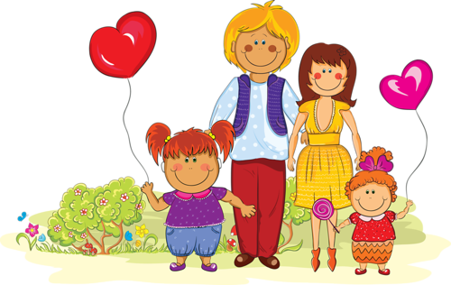

- равномерное сочетание умственных и физических нагрузок.
В современном обществе эмоциональные нагрузки велики даже для взрослого человека. Что уж говорить о маленьком ребенке? Количество информации, получаемое детьми в школе, по телевизору постоянно увеличивается. А ведь родителям к тому же хочется, чтобы ребенок еще и пел, и танцевал, и плавал или знал в совершенстве английский язык. Все это требует дополнительного времени, усилий. Не ждите от ребенка невозможного, остановитесь на одном-двух кружках и предоставьте ему самому выбирать занятия в своей будущей жизни.

- адекватные возрасту эмоциональные нагрузки. Приятный психологический климат и теплые отношения в семье - это огромный вклад в здоровье вашего ребенка
Уделяйте как можно больше внимания своему ребенку, рассказывайте о себе, своей жизни, подавайте хороший пример. Не отделяйте здоровый образ жизни ребенка от своего здорового образа жизни, ведь только в здоровой семье воспитывается здоровый человек.

